9 0дд ИМАЈТЕ УБАВИ ДЕНОВИ,БИДЕТЕ СРЕЌНИ
12 час : Наставна тема :ПРИРОДНА СЕЛЕКЦИЈА
Наставна единица: МОНОХИБРИДНО ВКРСТУВАЊЕ ВО ГЕНЕТИКАТА
Страна во учебник 84 и 85
https://www.youtube.com/watch?v=52nMquLrky8
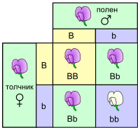
ПАНИТОВ КВАДРАТ
Монохибридно вкрстување е метод на проучување една наследна особина помеѓу два
различни индивидуални организми. Грегор Мендел, кој се смета за татко на класичната генетика прв успешно го изведува овој метод, проучувајќи кај грашокот .
Мендел го набљудувал и проучувал наследувањето на обликот на семето преку вкрстосување на растенија од генерација која тој ја нарекол родителска или парентална генерација (Р) кои даваат мазни семиња и растенија кои даваат збрчкани семиња. Кај потомството на овие растенија сите растенија што ги добил биле со мазно семе и таа генерација ја нарекол прва филијална генерација (F1). Со вкрстување на растенија од F1 генерацијата ја добил следната, F2 генерација во која се јавиле растенија и со мазни и со збрчкани семиња во броен однос 3 : 1 (имало трипати повеќе растенија со мазно отколку со збрчкано семе).
Врз основа на овој експеримент, Мендел заклучил дека особините се контролирани од одредени наследни фактори (честички или партикули). Со големо А го обележал факторот кој ги одредува мазните зрна, а со мало а оној кој ги одредува збрчканите зрна. Кога овие два фактора ќе се најдат заедно (Аа) во едно растеније тогаш највеќе дејствува факторот (А), со што Мендел го нарекол доминантен. Другиот фактор (а) кој не дошол до израз во F1 генерацијата го нарекол рецесивен. При настанувањето на F2 генерацијата фактори се одвојуваат еден од друг (поради образувањето на гамети), а потоа слободно се комбинираат со факторите од другата единка (односно со нејзините гамети). Така што во F2 генерацијата може да се добијат само четири комбинации од овие фактори: АА, Аа, аА и аа. Првите три комбинации, поради присуството на доминантниот фактор даваат мазно семе, а само една од комбинациите (аа) дава збрчкано семе (со што односот 3 : 1 е потврден).
Задача
Направи панитов квадрат со тие крактеристики

Наставна тема :ПРИРОДНА СЕКЕКЦИЈА
Наставна единица:ВЕШТАЧКА СЕЛЕКЦИЈА ВО ЗЕМЈОДЕЛСТВОТО
Стр.во учебник 86 и 87
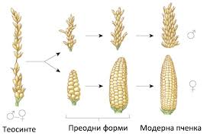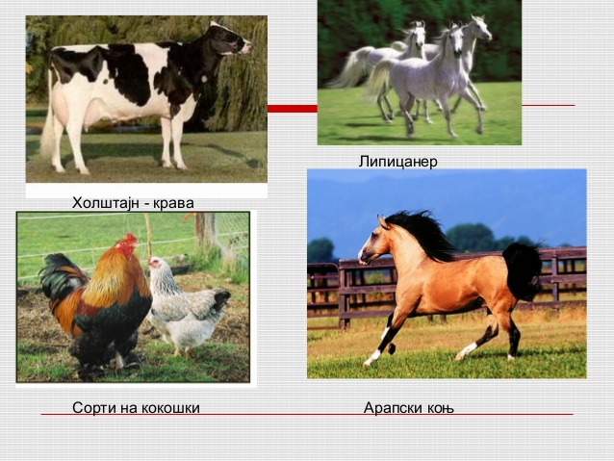

ЗАДАЧА : ИСТРАЖЕТЕ 1 ЖИВОТНО И 1 РАСТЕНИЕ КОЕ Е ДОБИЕНО СО ВЕШТАЧКА СЕЛЕКЦИЈА И НАПРАВЕТЕ ПРОЕКТ
Кои предности ги има одгледувачот со овие растенија или жиотни? Кои се позитивните придобивки?

Кои се недостатоците?-негативните придобивки со вештачката селекција?

Понекогаш вкрстување помеѓу блиски роднини резултира со почести генетски деформитети.

На пример, британските булдози имаат толку големи глави што не може да се родат без царски рез. Тие се склони кон потешкотии со дишењето и срцеви проблеми (користете локални примери исто така).

Донесете заклучок дека вештачката селекција вклучува избор на спарување родители со саканите карактеристики. Во текот на многу генерации овој процес може да развие сакани карактеристики. Сепак исто така може да предизвика вкрстување (на сродници), што може да биде штетно.

Додатни информации

Генетски изменет организам (ГИО) или генетски модифициран организам (ГМО) —
Организам чиј генетски материјал е изменет со помош на користење на техника на генетско инженерство. Организми кои биле генетски изменети вклучуваат микро-организми како што се бактерии, квасци, инсекти, растенија, риби и цицачи. Генетски изменетите организми се извор на генетски изменетата храна. 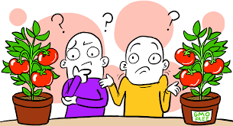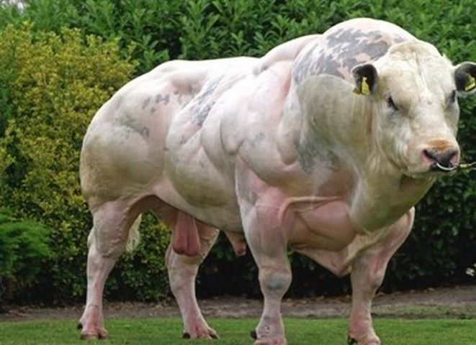
Генетски модифицирани организми (ГМО) и генетски модифицирана храна
Генетски модифицираните организми (ГМО) се дефинираат како организми (т.е. растенија, животни или микроорганизми) во кои генетскиот материјал (ДНК) е променет на начин кој не се јавува природно со репродукција и / или природна рекомбинација. Технологијата често се нарекува “модерна биотехнологија” или “технологија на ген”, понекогаш и “рекомбинантна ДНК технологија” или “генетски инженеринг”. Таа овозможува избрани поединечни гени да се пренесат од еден организам во друг, меѓу несовршени видови. Храната произведена од или со користење на ГМО се нарекува генетски модифицирана храна.
Зошто се произведуваа ГМ храна?
Целта на производство на ГМ храна е да се добие производ со пониска цена, со продолжен рок на употреба или зголемена хранлива вредност. Процесот започнал од производители на ГМ семе со цел нивното семе да биде поприфатливо од страна на земјоделците и се ориентирале кон иновации кои носат директна корист за земјоделците, во смисла зголемен принос. Една од целите за развој на растенија базирани на ГМ организми е да се подобри заштитата на растенијата од болести, преку воведување на отпорност на растенијата кон болести предизвикани од инсекти, вируси или преку зголемена толеранција кон хербициди.
Отпорноста на растенијата кон инсектите ја постигнале со вградување на ген за производство на токсини од бактеријата Bacillus thuringiensis (Bt). Овој токсин во моментов се користи како конвенционален инсектицид во земјоделството и е безбеден за исхрана на луѓето. За ГМ посевите кои инхерентно го произведуваат овој токсин се покажа дека бараат помали количества инсектициди во специфични ситуации, на пр. каде што притисокот на штетници е висок. Вирусната отпорност се постигнува преку воведување на ген од одредени вируси кои предизвикуваат болест кај растенијата. Отпорноста на вирус ги прави растенијата помалку подложни на болести предизвикани од ваквите вируси, што резултира со повисоки приноси од приносот.

